Student Name: Netravati Nittali

Batch No: B34 WD ENGLISH

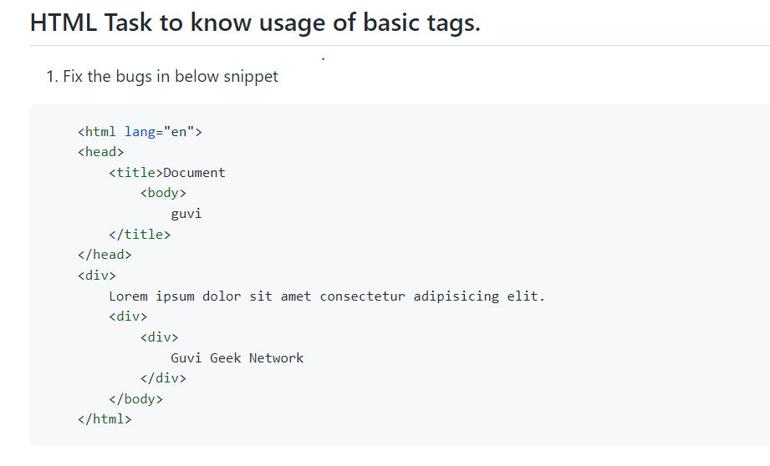

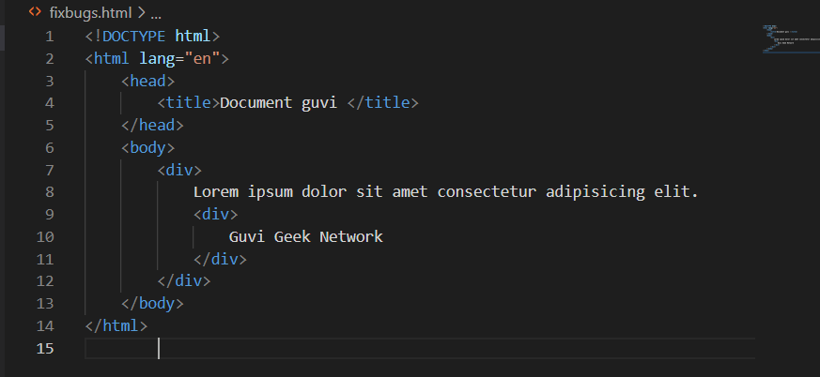

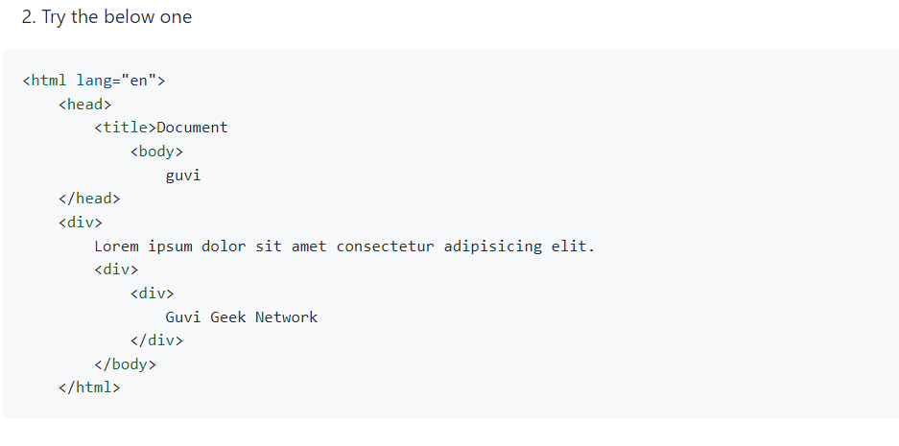

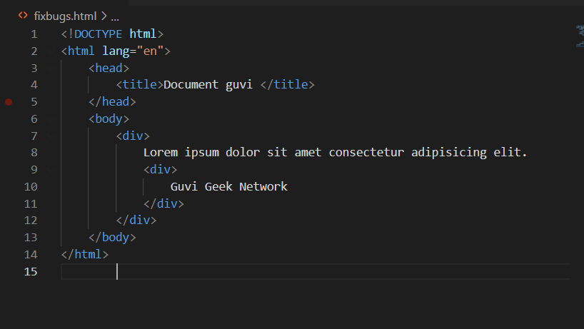



Designed as follows:

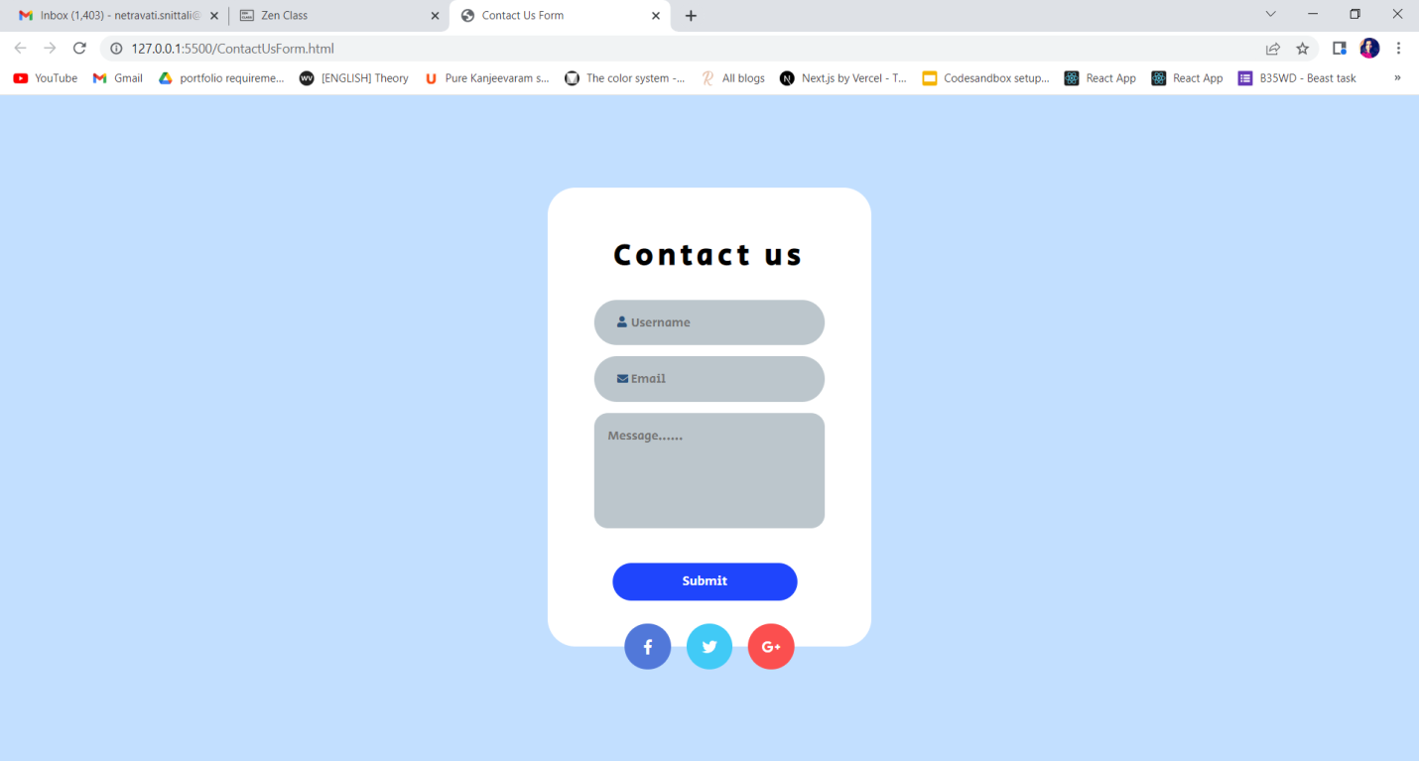

Html code:

<!DOCTYPE html>

<html lang="en">

<head>

    <meta charset="UTF-8">

    <meta http-equiv="X-UA-Compatible" content="IE=edge">

    <meta name="viewport" content="width=device-width, initial-scale=1.0">

    <title>Contact Us Form</title>

    <link rel="stylesheet" href="style.css">

    <link rel="stylesheet" href="https://use.fontawesome.com/releases/v5.5.0/css/all.css">

</head>

<body>

    <div class="contact-us">

        <div class="title">

            <h1>Contact us</h1>

        </div>

        <form action="" method="post">

        <div class="form">

            <div class="form-items">

                <input type="text" class="input" Placeholder="Username" required>

                <i class="fas fa-user"></i>

            </div>

            <div class="form-items">

                <input type="text" class="input" Placeholder="Email" required>

                <i class="fas fa-envelope"></i>

            </div>

            <div class="form-items">

                <textarea class="input message" cols="30" rows="10"  placeholder="Message......" required></textarea>

            </div>

        </div>

        <div class="btn">

            <button type="submit" class="bttn">Submit</button>

        </div>

        <div class="social-icons">

            <div class="facebook">

              <i class="fab fa-facebook-f"></i>

            </div>

            <div class="twitter">

              <i class="fab fa-twitter"></i>

            </div>

            <div class="google">

              <i class="fab fa-google-plus-g"></i>

            </div>

        </div>

    </form>

    </div>

</body>

</html>

Css code:

@import url('https://fonts.googleapis.com/css2?family=Secular+One&display=swap');

*{

    margin:0;

    padding:0;

    font-family: 'Secular One', sans-serif;

}

body{

    background:#C2DFFF;

}

.contact-us{

    width:250px;

    background:#fff;

    padding:50px;

    margin:100px auto;

    border-radius: 30px;

    position:relative;

}

.title h1{

    clear: #535274;

    letter-spacing: 5px;

    margin-bottom:25px;

    text-align: center;

}

.form,

.form-items{

    width: 100%;

}

.form-items .input{

    width: 100%;

    margin-bottom: 12px;

    padding: 15px 40px;

    box-sizing: border-box;

    background: #BCC6CC;

    border: 0px;

    outline:none;

    border-radius: 30px;

}

.form-items .input.message{

    height: 125px;

    border-radius: 15px;

    margin-bottom: 30px;

    padding: 15px;

    resize: none;

}

.fas{

    margin-left: 10px;

    font-size: 12px;

}

.form-items{

    position: relative;

}

.form-items .fas{

    position: absolute;

    top: 18px;

    left: 15px;

    color:#2B547E ;

}

.social-icons{

    position: absolute;

    bottom: -25px;

    left: 50%;

    width: 200px;

    transform: translateX(-50%);

    display: flex;

    justify-content: space-around;

  }

  .social-icons div{

    width: 50px;

    height: 50px;

    border-radius: 50%;

    position: relative;

    cursor: pointer;

  }

  .social-icons div .fab{

    position: absolute;

    top: 50%;

    left: 50%;

    transform: translate(-50%,-50%);

    color: #fff;

  }

  .social-icons div.facebook{

    background: #5178d9;

  }

  .social-icons div.twitter{

    background: #41caf6;

  }

  .social-icons div.google{

    background: #fb4f4f;

  }

  .bttn{

    background:#1F45FC;

    text-align: center;

    color: #fff;

    padding: 8px;

    border-radius: 25px;

    cursor:pointer;

    margin-left: 20px;

    font-size: 14px;

    width:80%;

    border-color:transparent;

  }

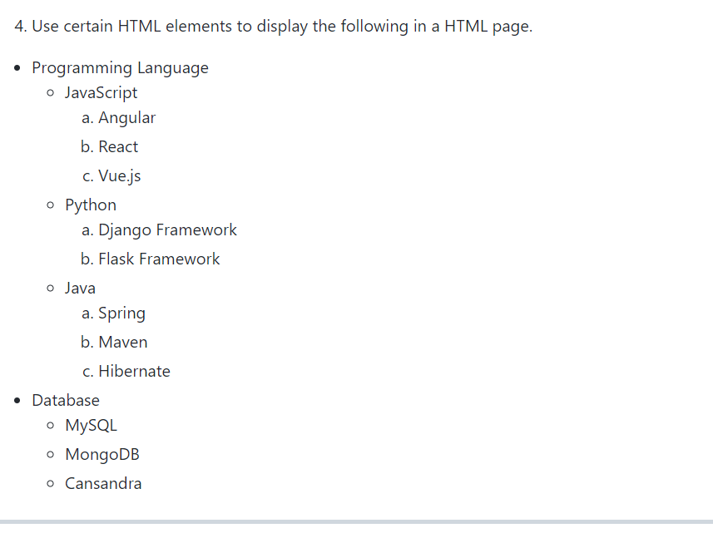

Designed as follows:

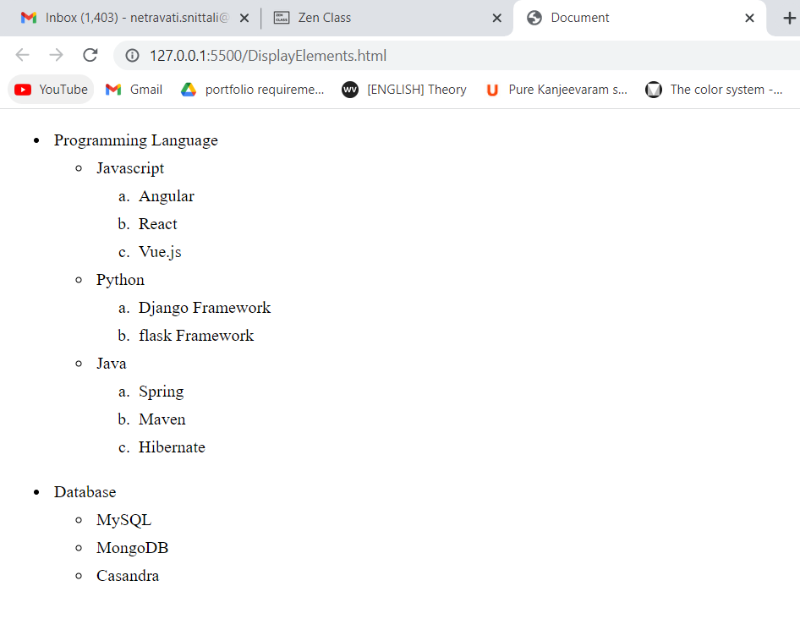

Html code:

<!DOCTYPE html>

<html lang="en">

<head>

    <meta charset="UTF-8">

    <meta http-equiv="X-UA-Compatible" content="IE=edge">

    <meta name="viewport" content="width=device-width, initial-scale=1.0">

    <title>Document</title>

    <style>

        li{

            padding:4px;

        }

    </style>

</head>

<body>

    <ul>

        <li>Programming Language</li>

        <ul style="list-style-type:circle;">

            <li>Javascript</li>

            <ol type="a">

                <li>Angular</li>

                <li>React</li>

                <li>Vue.js</li>

            </ol>

        </ul>

        <ul style="list-style-type:circle;">

            <li>Python</li>

            <ol type="a">

                <li>Django Framework</li>

                <li>flask Framework</li>

            </ol>

        </ul>

        <ul style="list-style-type:circle;">

            <li>Java</li>

            <ol type="a">

                <li>Spring</li>

                <li>Maven</li>

                <li>Hibernate</li>

            </ol>

        </ul>

    </ul>

    <ul>

        <li>Database</li>

        <ul style="list-style-type: circle;">

            <li>MySQL</li>

            <li>MongoDB</li>

            <li>Casandra</li>

        </ul>

    </ul>

</body>

</html>



HTML Code:

<!DOCTYPE html>

<html lang="en">

<head>

    <meta charset="UTF-8">

    <meta http-equiv="X-UA-Compatible" content="IE=edge">

    <meta name="viewport" content="width=device-width, initial-scale=1.0">

    <title>Document</title>

    <style>

        body{

            background-color: rgb(195, 204, 203);

            font-size: xx-large;

            text-align: center;

            margin-top: 150px;

            font-family: 'Times New Roman', Times, serif;

            }

    </style>

</head>

<body>

    <a href="https://google.com/">Click Here To Visit Google</a>

</body>

</html>

Output:

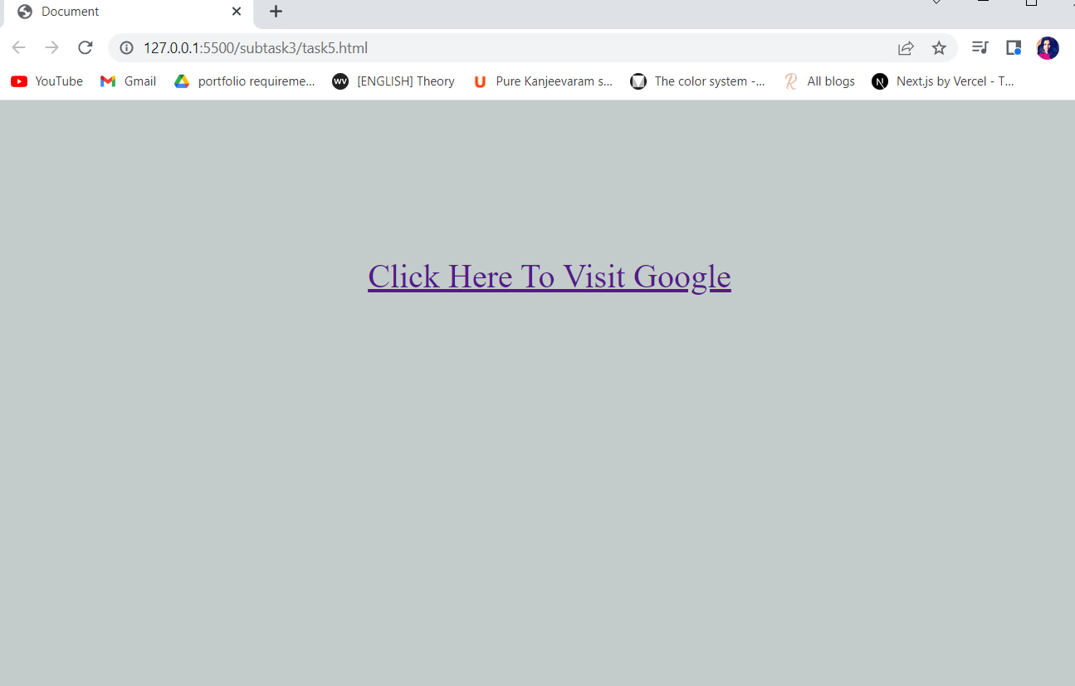



HTML Code:

<!DOCTYPE html>

<html lang="en">

<head>

    <meta charset="UTF-8">

    <meta http-equiv="X-UA-Compatible" content="IE=edge">

    <meta name="viewport" content="width=device-width, initial-scale=1.0">

    <title>Document</title>

    <style>

        html{

            background-color:white;

        }

        body{

            background-color:rgb(199, 215, 243);

            text-align: center;

            padding-top: 50px;

            padding-bottom: 50px;

            margin-top:200px;

            margin-left: 550px;

            margin-right: 550px;

            border:solid rgb(18, 94, 227) 3px ;

            line-height: 1.9;

            font-weight: bold;

            font-family:'Gill Sans', 'Gill Sans MT', Calibri, 'Trebuchet MS', sans-serif;

            border-radius: 25px;

        }

        label{

            font-size: 26px;

        }

    </style>

</head>

<body>

    <form action="">

        <label for="rb">Employee Type</label><br>

        <input type="radio"  name="rb"/> Salaried<br>

        &nbsp;&nbsp;&nbsp;&nbsp;&nbsp;&nbsp;&nbsp;&nbsp;&nbsp;&nbsp;&nbsp;<input type="radio" name="rb"/> Own Bussiness

    </form>

</body>

</html>

Output:

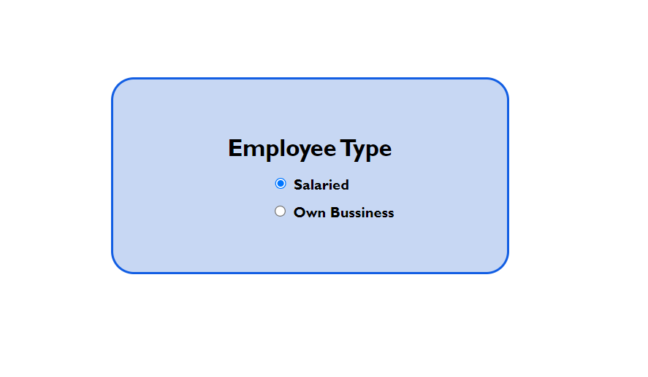



Html Code:

<!DOCTYPE html>

<html lang="en">

<head>

    <meta charset="UTF-8">

    <meta http-equiv="X-UA-Compatible" content="IE=edge">

    <meta name="viewport" content="width=fo, initial-scale=1.0">

    <title>Document</title>

    <style>

        @import url('https://fonts.googleapis.com/css?family=Sacramento');

        html{

            background-color: black;

        }

        body{

            max-width:fit-content;

            max-height:fit-content;

            background-color: white;

            border-color:black;

            border-width: 8px;

            margin-top: 200px;

            margin-left: 550px;

            margin-right: 580px;

            padding-left: 8px;

            padding-right: 8px;

            padding-bottom: 8px;

            border-style: double;

        }

        p{

            background-color: red;

            text-align: center;

            font-size:larger;

            font-weight:bolder;

            color:white;

            border:solid red 2px;

            width:fit-content;

        }

        #in{

            border-top-style: hidden;

            border-right-style: hidden;

            border-left-style: hidden;

            border-bottom-style: groove;

            font-size: medium;

            font-weight: bold;

            font-family: 'Sacramento', cursive;

        }

        input[type='checkbox']:checked{

            accent-color:black;

        }

        label{

            font-size: 15px;

            font-weight: bold;

        }

        sup{

            font-size: small;

        }

    </style>

</head>

<body>

    <form>

        <p>YES! I want to subscribe to <i>Mag-O-Zine</i></p>

        <input type="text" placeholder="" size="9px" value="Goe" id="in">&nbsp;&nbsp;&nbsp;&nbsp;&nbsp;&nbsp;<input type="text" id="in" placeholder=""  size="20px" value="Sehmegeggie">

        <br><sup>First Name</sup>&nbsp;&nbsp;&nbsp;&nbsp;&nbsp;&nbsp;&nbsp;&nbsp;&nbsp;&nbsp;&nbsp;&nbsp;<sup>Last Name</sup>

        <br></be><input type="text" id="in" placeholder="" size="38px" value="1001 Washington Street">

        <br><sup>Address</sup>

        <br><input type="text" id="in" placeholder="" size="8px" value="Agoura">&nbsp;&nbsp;&nbsp;<input type="text" id="in" placeholder=""  size="8px" value="LA">&nbsp;&nbsp;&nbsp;<input type="text" id="in" placeholder=""  size="8px" value="99999">

        <br><sup>city</sup>&nbsp;&nbsp;&nbsp;&nbsp;&nbsp;&nbsp;&nbsp;&nbsp;&nbsp;&nbsp;&nbsp;&nbsp;&nbsp;&nbsp;&nbsp;&nbsp;&nbsp;<sup>State</sup>&nbsp;&nbsp;&nbsp;&nbsp;&nbsp;&nbsp;&nbsp;&nbsp;&nbsp;&nbsp;&nbsp;&nbsp;&nbsp;&nbsp;&nbsp;<sup>Zip</sup>

        <br><label>Subscribe for:</label> <input type="checkbox"  checked><label>1 year($19.95)</label>  <input type="checkbox" > <label> years($35.00)</label>

        <br><label>Send me more information about:</labell>

        <br><input type="checkbox"  checked>Computer_Zine<br><input type="checkbox" class="ck">Fishing_Zine <br><input type="checkbox" checked>Cat_O_Zine

    </form>

</body>

</html>

Output:

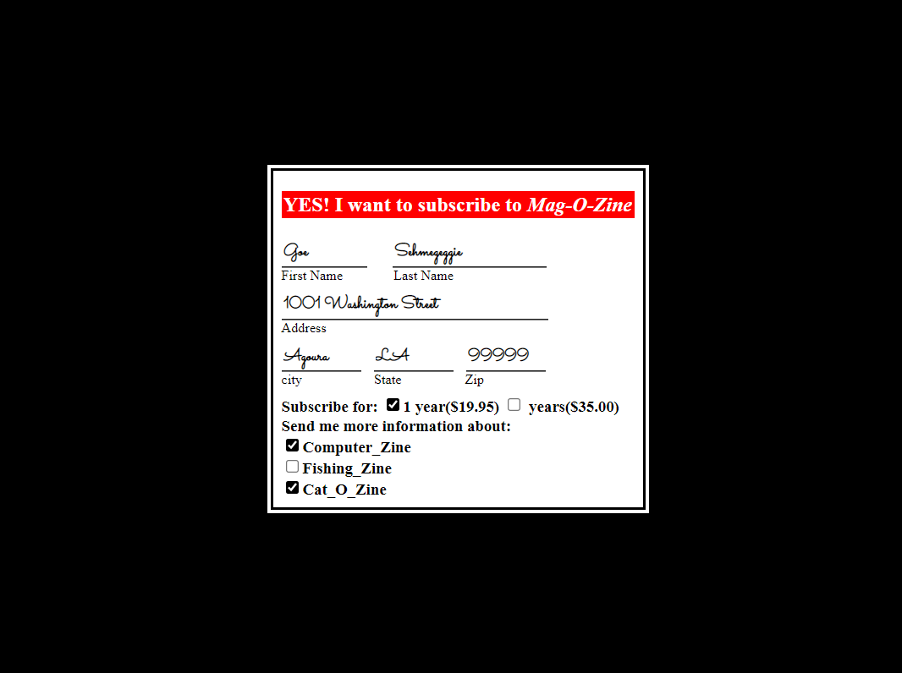



Html Code:

<!DOCTYPE html>

<html lang="en">

<head>

    <meta charset="UTF-8">

    <meta http-equiv="X-UA-Compatible" content="IE=edge">

    <meta name="viewport" content="width=device-width, initial-scale=1.0">

    <title>Document</title>

    <style>

        html{

            background-color: black;

        }

        body{

            background-color: white;

            border:solid black 2px;

            margin-left: 500px;

            margin-top: 180px;

            margin-right :500px;

            margin-bottom:200px;

            padding:20px;

        }

        table,th,td{

            border:solid black 1px;

            border-collapse: collapse;

            text-align: center;

            white-space: nowrap;

            width:100%;

        }

        table{

            border-collapse: collapse;

        }

        td,th{

            padding:10px;

            width:fit-content;

        }

        p{

            text-align: center;

            font-weight: bolder;

            font-size: x-large;

        }

    </style>

</head>

<body>

    <p>Heath Chart</p>

    <table>

        <tr>

            <th rowspan="2">State of Health</th>

            <th colspan="2">Fasting value</th>

            <th>After eating</th>

        </tr>

        <tr>

            <th>Minimum</th>

            <th>Maximum</th>

            <th>2 Hours after eating</th>

        </tr>

        <tr>

            <td>Healthy</td>

            <td>70</td>

            <td>100</td>

            <td>Less than 140</td>

        </tr>

        <tr>

            <td>Pre-Diabetes</td>

            <td>101</td>

            <td>126</td>

            <td>140 to 200</td>

        </tr>

        <tr>

            <td>Diabetes</td>

            <td>More than 126</td>

            <td>N/A</td>

            <td>More than 200</td>

        </tr>

    </table>

</body>

</html>

Output:

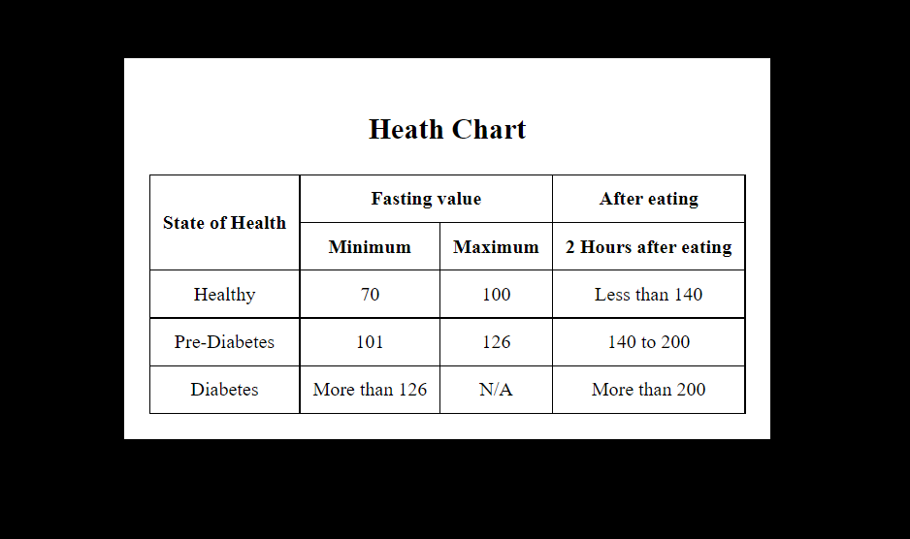



Html Code:

<!DOCTYPE html>

<html lang="en">

<head>

    <meta charset="UTF-8">

    <meta http-equiv="X-UA-Compatible" content="IE=edge">

    <meta name="viewport" content="width=device-width, initial-scale=1.0">

    <title>Document</title>

    <style>

        html{

            margin-top:50px;

            margin-left: 450px;

            margin-right: 450px;

            padding:20px;

            background-color: azure;

        }

    body{

        font-family: Calibri, Helvetica, sans-serif;

        background-color:azure;

      }

      .container {

          padding: 50px;

        background-color: lightblue;

      }

      input[type=text], input[type=password], textarea {

        width: 95%;

        padding: 15px;

        margin: 5px 0 22px 0;

        display: inline-block;

        border: none;

        background: #f1f1f1;

      }

      input[type=text]:focus, input[type=password]:focus {

        background-color: orange;

        outline: none;

      }

       div {

                  padding: 10px 0;

               }

      hr {

        border: 1px solid #f1f1f1;

        margin-bottom: 25px;

      }

      .registerbtn {

        background-color:#3366FF;

        color: white;

        padding: 16px 20px;

        margin: 8px 0;

        border: none;

        cursor: pointer;

        width: 100%;

        opacity: 0.9;

        font-weight: bolder;

        font-size: medium;

        box-shadow: 3px 3px 3px 3px;

        border-radius: 25px;

      }

      .registerbtn:hover {

        opacity: 1;

        color:black;

      }

      </style>

</head>

<body>

<form>

    <div class="container">

    <center>  <h1> Student Registeration Form</h1> </center>

    <hr>

    <label> Firstname </label>

  <input type="text" name="firstname" placeholder= "Firstname" value ="ABC" size="15" required />

  <label> Middlename: </label>

  <input type="text" name="middlename" placeholder="Middlename" value ="xyz" size="15" required />

  <label> Lastname: </label>

  <input type="text" name="lastname" placeholder="Lastname" value="LMN" size="15"required />

  <div>

  <label>

  Course :

  </label>

  <select>

  <option value="Course">Course</option>

  <option value="BCA" selected="selected">BCA</option>

  <option value="BBA">BBA</option>

  <option value="B.Tech">B.Tech</option>

  <option value="MBA">MBA</option>

  <option value="MCA">MCA</option>

  <option value="M.Tech">M.Tech</option>

  </select>

  </div>

  <div>

  <label>

  Gender :

  </label><br>

  <input type="radio" value="Male" name="gender" checked > Male

  <input type="radio" value="Female" name="gender"> Female

  <input type="radio" value="Other" name="gender"> Other

  </div>

  <label>

  Phone :

  </label>

  <input type="text" name="country code" placeholder="Country Code"  value="+91" size="2"/>

  <input type="text" name="phone" placeholder="phone no." value="0000000000" size="10"/ required>

  Current Address :

  <textarea cols="80" rows="5" placeholder="Current Address" value="address" required>

  </textarea>

   <label for="email"><b>Email</b></label>

   <input type="text" placeholder="Enter Email" value ="xyz@gmail.com" name="email" required>

      <label for="psw"><b>Password</b></label>

      <input type="password" placeholder="Enter Password" name="psw" required>

      <label for="psw-repeat"><b>Re-type Password</b></label>

      <input type="password" placeholder="Retype Password" name="psw-repeat" required>

      <button type="submit" class="registerbtn">Register</button>

  </form>

</body>

</html>

Output:

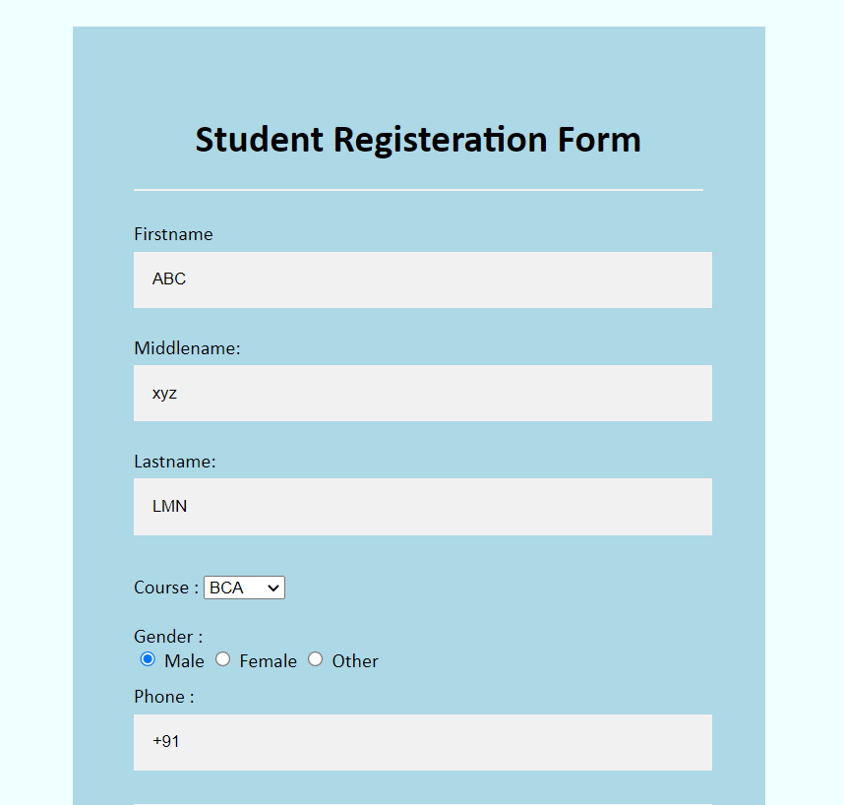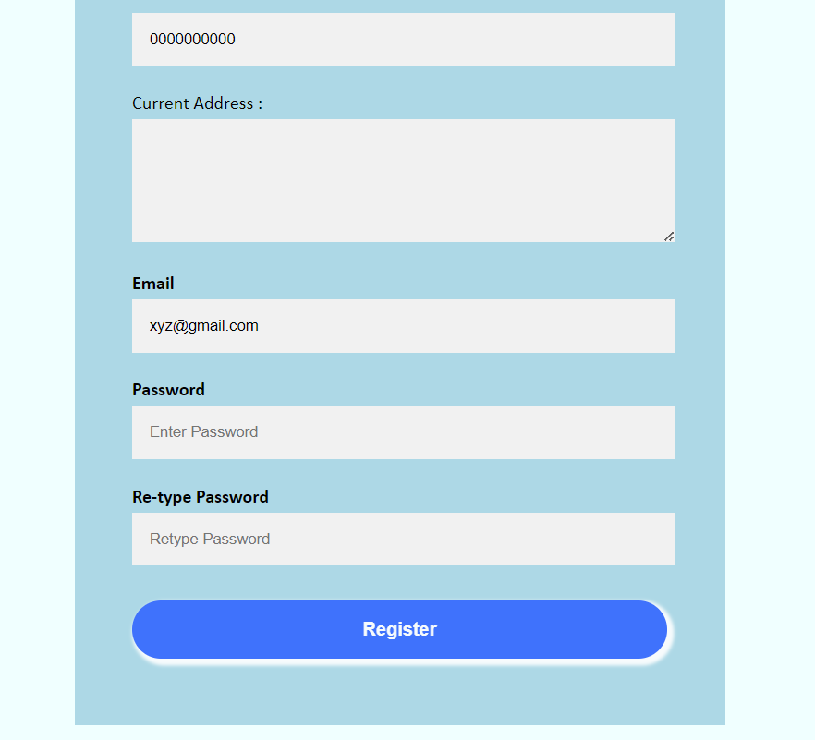

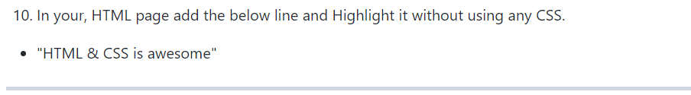

Html Code:

<!DOCTYPE html>

<html lang="en">

<head>

    <meta charset="UTF-8">

    <meta http-equiv="X-UA-Compatible" content="IE=edge">

    <meta name="viewport" content="width=device-width, initial-scale=1.0">

    <title>Document</title>

</head>

<body style=" background-color:rgb(173, 193, 232); font-size:xx-large; margin-top: 100px;">

    <ul><li><mark>"HTML & CSS is awesome"</mark></li></ul>

</body>

</html>

Output:

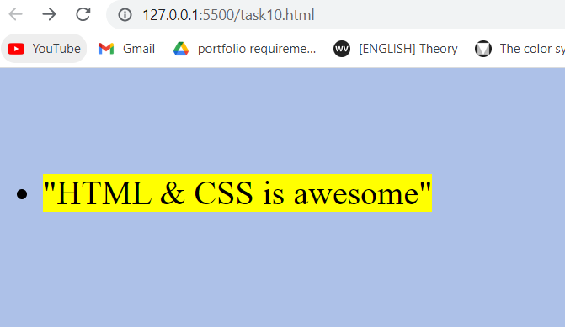



Html Code:

<!DOCTYPE html>

<html lang="en">

<head>

    <meta charset="UTF-8">

    <meta http-equiv="X-UA-Compatible" content="IE=edge">

    <meta name="viewport" content="width=device-width, initial-scale=1.0">

    <title>Forms</title>

    <style>

        html{

            background-color:gold  ;

            margin-top:50px;

            margin-left:500px;

            margin-right: 500px;

        }

        body{

                border: solid none 5px;

                padding:20px;

                background:linear-gradient(to bottom, #000099 8%, #800000 100%);

                line-height: 2;

                text-indent:60px;

                text-transform: capitalize;

                word-spacing:2px;

                display:grid;

                color:white;

                font-weight: bolder;

        }

        input{

            border-radius: 25px;

        }

    </style>

</head>

<body>

    <h2>HTML Form Input Types</h2>

    <form>

        <div>

            Text: <input type="text" name="te" id="te">

        </div>

        <div>

            Password: <input type="password" name="p" id="p">

        </div>

        <div>

            Radio Button : Gender: <input type="radio" name="gender"> Male <input type="radio" name="gender"> Female <input type="radio" name="gender"> Other

        </div>

        <div>

            CheckBox: <input type="checkbox" name="c" id="c"> Agree to the terms

        </div>

        <div>

            File: <input type="file" name="f" id="f">

        </div>

        <div>

            Date: <input type="date" name="d" id="d">

        </div>

        <div>

            Datetime-local: <input type="datetime-local">

        </div>

        <div>

            Month: <input type="month" class="month">

        </div>

        <div>

            Time: <input type="time" name="t" id="t">

        </div>

        <div>

            Week: <input type="week" name="w" id="w">

        </div>

        <div>

           color: <input type="color" name="c" id="c">

        </div>

        <div>

           email: <input type="email" name="e" id="e">

        </div>

        <div>

            telephone : <input type="tel" name="t" id="t" pattern="[0-9]{10}">

        </div>

        <div>

            Search: <input type="search" name="s" id="s" >

        </div>

        <div>

            Range: <input type="range" name="r" id="r" min="1" max="10">

        </div>

        <div>

            Number: <input type="number" name="n" id="n">

        </div>

        <div>

            url: <input type="url" name="u" id="u">

        </div>

        <div>

            Buttons: <input type="submit" value="Submit"> <input type="reset" value="Reset">

        </div>

    </form>

</body>

</html>

Output:

